ЛАБОРАТОРНАЯ РАБОТА № 3
Основы обработки цифровых изображений
Цель работы
Закрепить теоретический материал и освоить на практике реализацию алгоритмов обработки изображений: поэлементных операций, линейного контрастирования и высокочастотных фильтров для повышения резкости. Разработать веб-приложение, которое применяет эти методы к изображению и показывает результат и гистограммы яркости «до» и «после».
Задачи работы
• реализовать поэлементные операции (негатив, линейное, степенное и логарифмическое преобразования, бинарная пороговая обработка);
• реализовать линейное контрастирование и сравнить его с адаптивной эквализацией CLAHE;
• реализовать ВЧ-фильтры повышения резкости (лапласиан, нерезкое маскирование, high-boost, ВЧ-фильтр);
• обрабатывать пиксели напрямую в массивах, без готовых функций обработки, с двумя способами обработки краёв — Clamp и Reflect;
• выполнять размытие в ВЧ-фильтрах разделяемой свёрткой (два одномерных прохода);
• распараллелить обработку по потокам (Web Workers) с индикацией прогресса;
• выводить изображение и гистограмму яркости до и после обработки, подобрать тестовые изображения (малоконтрастные, тёмные, размытые, зашумлённые);
• опубликовать приложение в общем доступе.
Использованные средства разработки
• JavaScript — алгоритмы обработки и логика приложения;
• HTML5 и CSS3 — интерфейс, слайдеры параметров;
• Canvas API (getImageData, putImageData) и типизированные массивы Float32Array, Uint8ClampedArray — получение, хранение и вывод пикселей;
• Web Workers — многопоточная обработка;
• статический хостинг — публикация приложения.
Ход выполнения работы
1. Доступ к пикселям и обработка краёв
Изображение считывается один раз методом getImageData и переводится в плоскости Float32Array (R, G, B либо яркость 0,299R + 0,587G + 0,114B). Вся обработка — вложенные циклы по массивам, готовые средства (ctx.filter, OpenCV) не используются. Перед фильтром вокруг плоскости строится рамка шириной r: при Clamp копируется граничный пиксель, при Reflect значения отражаются зеркально. Код разделён на три слоя: ядра алгоритмов, работа с памятью и воркерами, интерфейс.
2. Поэлементные операции
Операция | Формула | Параметры
Негатив | y = 255 − x | —
Линейное | y = a·x + b | a = 0,1…3; b = −128…128
Степенное (гамма) | y = 255·(x/255)^γ | γ = 0,1…4 (γ < 1 осветляет)
Логарифмическое | y = 255·ln(1 + c·x) / ln(1 + 255·c) | c = 0,01…1
Бинарная пороговая | y = 255 при x > T, иначе 0 | T = 0…255

3. Линейное контрастирование
По гистограмме яркости находятся границы lo и hi, за которыми остаётся не более t % пикселей с каждого края (t = 0…10 %). Значения растягиваются по формуле y = (x − lo)·255 / (hi − lo). Есть два режима: по каналам RGB (диапазон каждого канала растягивается отдельно) и по яркости V = max(R, G, B), когда все каналы умножаются на отношение новой яркости к старой и оттенок сохраняется.
4. ВЧ-фильтры повышения резкости
Метод | Формула | Параметры
Лапласиан | g = f + k·Δf; Δf = 4f − сумма 4 соседей (или 8f − сумма 8 соседей) | k = 0,1…2; маска 4 / 8
Нерезкое маскирование | g = f + k·(f − f_разм) | r, σ, k = 0,1…5
High-boost | g = A·f − f_разм | r, σ, A = 1…5
ВЧ-фильтр | g = f − f_разм + 128 | r, σ

Размытое изображение f_разм получается фильтром Гаусса, который выполняется разделяемой свёрткой: сначала по строкам, затем по столбцам, то есть K операций на пиксель вместо K². Для сравнения скорости есть режим «Полная 2D-свёртка».
5. CLAHE
Изображение делится на n × n тайлов (по умолчанию 8 × 8). В каждом тайле строится гистограмма, значения выше clip limit·N/256 обрезаются, а избыток поровну распределяется между всеми столбцами. Из накопленной суммы получается таблица преобразования тайла. Новое значение пикселя интерполируется билинейно между таблицами четырёх ближайших тайлов, поэтому швов на границах нет. Преобразование применяется к яркости V, цвет сохраняется.
6. Многопоточность и интерфейс
Изображение режется на горизонтальные полосы по числу воркеров (не более 8) с запасом в r строк сверху и снизу; полосы обрабатываются в Web Workers, прогресс показывает прогресс-бар. Если воркеры недоступны, обработка идёт в основном потоке. В интерфейсе выбираются метод, параметры (слайдеры), обработка краёв и режим каналов; справа выводятся изображения и гистограммы яркости до и после. Кнопка «Результат становится исходным» позволяет применять методы по цепочке.
Проблемы, возникшие в работе, и способы решения
1. Не работал интерфейс: список методов был пуст.
Причина: для группы методов (optgroup) вызывался метод add, которого у этого элемента нет, и скрипт останавливался на первом пункте.
Решение: элементы добавляются через appendChild; после исправления все 11 методов прогнаны в обоих режимах каналов без ошибок.
2. Значения выходят за диапазон 0–255.
Причина: лапласиан и ВЧ-фильтры дают отрицательные значения и значения выше 255 (лапласиан с k = 0,5 на ступени 50 → 200 даёт −25 и 275).
Решение: вычисления ведутся в Float32, обрезка до 0–255 выполняется только при записи результата; в ВЧ-фильтр добавлен сдвиг +128.
3. Швы между полосами при многопоточной обработке.
Причина: фильтру нужны соседние строки, а CLAHE — положение полосы в общем изображении.
Решение: к полосам добавляется запас в r строк, в воркер передаётся смещение полосы; результат по полосам совпал с результатом по целому изображению (разность 0).
Результаты работы
Создано веб-приложение с пятью поэлементными операциями, линейным контрастированием (по каналам RGB и по яркости), четырьмя ВЧ-фильтрами и CLAHE. Тестовая база — шесть изображений: оригинал, размытое, малоконтрастное, тёмное, пересвеченное, с гауссовым шумом. Результаты контрастирования:
Изображение | Операция | Диапазон яркости | Средняя яркость | Станд. откл.
Малоконтрастное | исходное | 99–160 | 150,8 | 17,5
 | линейное контрастирование (1 %) | 0–253 | 221,2 | 63,0
 | CLAHE (8 × 8, clip limit 3) | 70–191 | 159,8 | 25,0
Тёмное | исходное | 9–70 | 60,8 | 17,5
 | гамма, γ = 0,5 | 48–134 | 122,7 | 21,9

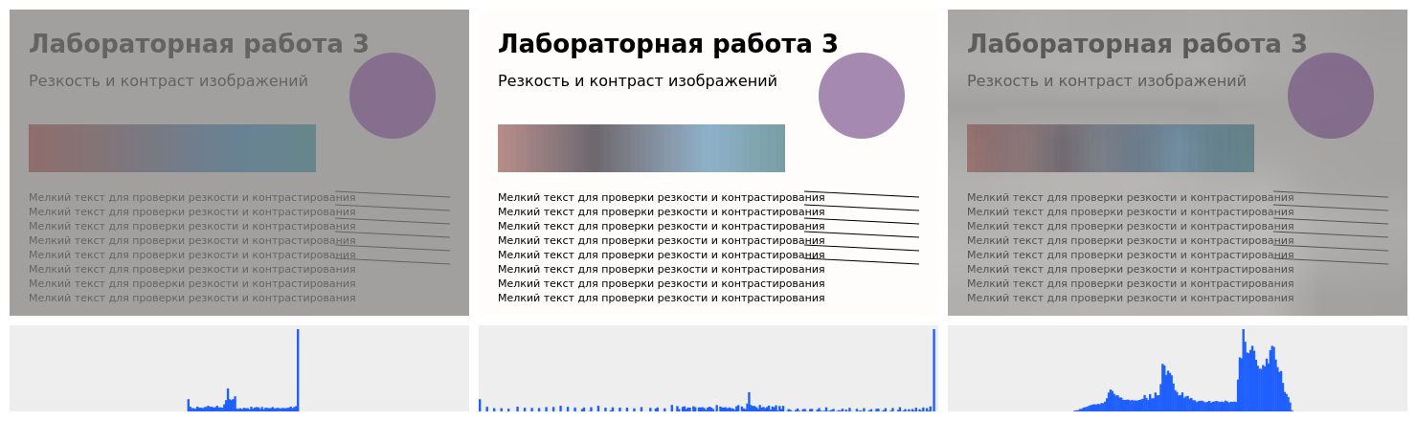
Рис. 1 — малоконтрастное изображение: исходное, линейное контрастирование, CLAHE; ниже — их гистограммы яркости
Линейное контрастирование растянуло диапазон с 99–160 до 0–253, и гистограмма из узкой полосы заняла весь диапазон, но приобрела разрывы (целые значения растягиваются с шагом). CLAHE повысил контраст умеренно и без насыщения. Гамма γ = 0,5 подняла среднюю яркость тёмного изображения с 60,8 до 122,7. Резкость размытого изображения оценивалась по дисперсии лапласиана яркости:
Метод | Параметры | Дисперсия лапласиана | Рост
исходное | — | 61,8 | 1,0 ×
лапласиан, 4 соседа | k = 0,5 | 134,1 | 2,2 ×
лапласиан, 8 соседей | k = 0,5 | 354,7 | 5,7 ×
нерезкое маскирование | r = 3, σ = 1,5, k = 1,5 | 213,8 | 3,5 ×
high-boost | r = 3, σ = 1,5, A = 2 | 151,4 | 2,5 ×

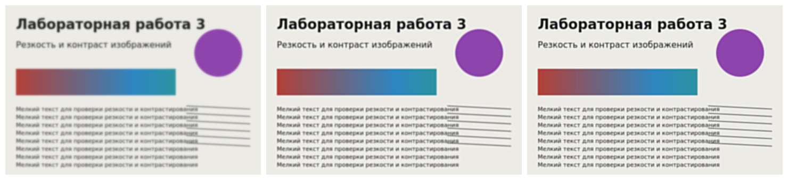
Рис. 2 — размытое изображение, нерезкое маскирование и лапласиан (8 соседей)
Все фильтры повысили резкость; сильнее всего — лапласиан с 8 соседями. Время размытия в нерезком маскировании (изображение 1024 × 1024, один поток) при разделяемой и полной 2D-свёртке: r = 3: 103 и 287 мс (выигрыш 2,8 ×); r = 7: 155 и 762 мс (выигрыш 4,9 ×); r = 15: 183 и 2374 мс (выигрыш 13 ×). Результаты обоих способов совпадают (расхождение не более 3·10⁻⁵, ошибка округления).
Вывод
В работе на прямом доступе к пикселям, без готовых функций обработки, реализованы поэлементные операции (негатив, линейное, степенное, логарифмическое преобразования, бинарная пороговая обработка), линейное контрастирование и ВЧ-фильтры повышения резкости (лапласиан, нерезкое маскирование, high-boost, ВЧ-фильтр); края обрабатываются двумя способами — Clamp и Reflect. Линейное контрастирование расширило диапазон яркости малоконтрастного изображения с 99–160 до 0–253, а CLAHE повысил локальный контраст без насыщения (σ с 17,5 до 25,0); по гистограммам «до» и «после» видно, что первое растягивает распределение, а второе выравнивает его по областям. Фильтры повысили резкость размытого изображения в 2,2–5,7 раза по дисперсии лапласиана. Разделяемая свёртка ускорила размытие в 2,8–13 раз при радиусах 3–15. Обработка выполняется в Web Workers с индикацией прогресса, интерфейс выводит изображения и гистограммы до и после, подобрана тестовая база из шести изображений, приложение опубликовано в общем доступе. Гамму стоит применять для общей яркости, линейное контрастирование — для узкого диапазона, CLAHE — для неравномерного контраста; контрастирование по яркости сохраняет цвет.

